Картка завдань до уроку 18

Тема програми: Технології комп’ютерної обробки інформації.
Тема уроку: Створення, завантаження та збереження файлів-книг. Робота з вікнами та аркушами книг. Введення та редагування даних.

Завдання 1
- Запустіть табличний процесор MS Excel.
- Виберіть українську мову.
- Встановіть шрифт та його розмір: Times New Roman, 14.
- На аркуші 1 створіть таблицю згідно зразка .
- Перейменуйте аркуш 1 на завдання 1.
Відомість про учнів 7 групи
№ з/п | Прізвище | Ім’я | Географія | Фізика | Інформатика | Середній бал
1 | Грицюта | Олександр | 8 | 9 | 10 | ?
2 | Іванов | Сергій | 7 | 9 | 9
3 | Степік | Євген | 6 | 5 | 8
4 | Сокол | Галина | 8 | 6 | 7
5 | Вовк | Катерина | 9 | 10 | 11
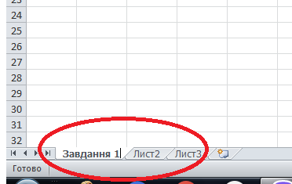

Завдання 2

На аркуші 2 створіть таблицю згідно зразка та проведіть обчислення, перейменуйте аркуш 2 на завдання 2.
Назва товару | Кількість , кг | Ціна за 1 кг | Сума , грн | Торгова знижка, % | Сума з врахуванням торгової знижки
Мандарини | 25 | 49,00 | ? | 3 | ?
Ківі | 12 | 56,00 | ? | 4 | ?
Банани | 25 | 26,00 | ? | 2 | ?
Апельсини | 30 | 29,00 | ? | 6 | ?
Завдання 3

На аркуші 3 створіть таблицю згідно зразка, перейменуйте аркуш 3 на завдання 3.
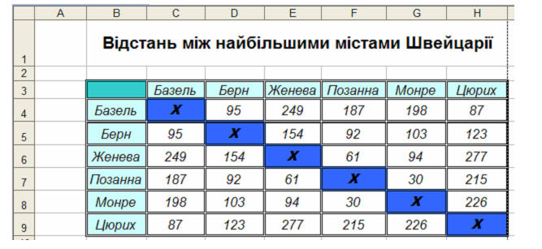
Завдання 4
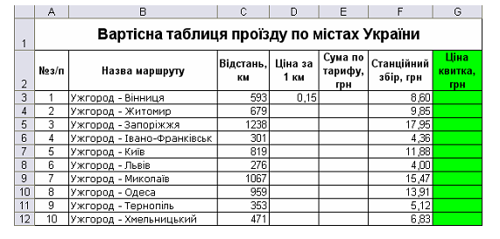
На аркуші 4 створіть таблицю згідно зразка та проведіть обчислення., перейменуйте аркуш на завдання 4.
Завдання 5

На аркуші 5 створіть таблицю згідно зразка., перейменуйте аркуш 5 на завдання 5.

Завдання 6
Скопіюйте таблицю з аркуша 1 «Завдання 1», вставте в аркуш 6. Перейменуйте аркуш 6 на завдання 6.
Оцінку 8 зафарбуйте – жовтим, 6 — зеленим, 7 — синім, 5 – червоним, 9 – білим, 10-11 – сірим.

